**Московский государственный технический**

**университет им. Н.Э. Баумана**

Факультет «Информатика и системы управления»

Кафедра ИУ5 «Системы обработки информации и управления»

Курс «Разработка интернет приложений»

Рубежный контроль №2

|  |  |  |
| --- | --- | --- |
| Выполнил: |  | Проверил: |
| студент группы ИУ5-52Б |  | преподаватель каф. ИУ5 |
| Ваганов Даниил |  | Гапанюк Ю.Е. |
|  |  |  |

Москва, 2021 г.

**Описание задания:**

Рубежный контроль представляет собой разработку веб-приложения с использованием фреймворка Django. Веб-приложение должно выполнять следующие функции:

1. Создайте проект Python Django с использованием стандартных средств Django.
2. Создайте модель Django ORM, содержащую две сущности, связанные отношением один-ко-многим в соответствии с Вашим вариантом из условий рубежного контроля №1.
3. С использованием стандартного механизма Django сгенерируйте по модели макет веб-приложения, позволяющий добавлять, редактировать и удалять данные.
4. Создайте представление и шаблон, формирующий отчет, который содержит соединение данных из двух таблиц.

Сущности: “Компьютер”, “Дисплейный класс”.

**Текст программы**

***models.py:***

from django.db import models

class DisplayClass(models.Model):

disp_id = models.AutoField('disp_id', primary_key=True)

room_number = models.CharField(max_length=50)

square = models.IntegerField(verbose_name='Square')

def __str__(self):

return f'{self.room_number}{self.square}'

class Computer(models.Model):

comp_id = models.AutoField('comp_id', primary_key=True)

cpu = models.CharField(max_length=80,verbose_name='CPU')

graphic_card = models.CharField(max_length=80, verbose_name='Graphic Card')

disp_id = models.ForeignKey('DisplayClass', models.DO_NOTHING, db_column='disp_id', verbose_name='Display Class')

***urls.py:***

from django.urls import path

from application import views

urlpatterns = [

path('', views.index),

path('class', views.dispclass_list),

path('class/create', views.DisplayClassCreate.as_view()),

path('class/<int:disp_id>/update', views.DisplayClassUpdate.as_view(), name='class_update'),

path('class/<int:disp_id>/delete', views.DisplayClassDelete.as_view(), name='class_delete'),

path('computer', views.computers_list),

path('computer/create', views.ComputerCreate.as_view()),

path('computer/<int:comp_id>/update', views.ComputerUpdate.as_view(), name='computer_update'),

path('computer/<int:comp_id>/delete', views.ComputerDelete.as_view(), name='computer_delete'),

path('report', views.report)

]

***views.py:***

from django import forms

from django.shortcuts import render

from django.views.generic.edit import CreateView, UpdateView, DeleteView

from .models import Computer, DisplayClass

def index(request):

return render(request, 'index.html')

def report(request):

computers = Computer.objects.all()

params = {'computers': computers}

return render(request, 'report.html', params)

def dispclass_list(request):

classes = DisplayClass.objects.all().values()

params = {'entity': 'DisplayClass', 'objects': classes}

return render(request, 'list.html', params)

def computers_list(request):

computers = Computer.objects.all().values()

params = {'entity': 'Computer', 'objects': computers}

return render(request, 'list.html', params)

class DisplayClassCreate(CreateView):

model = DisplayClass

fields = ['room_number', 'square']

success_url = '/class'

template_name = 'class_form.html'

class DisplayClassUpdate(UpdateView):

model = DisplayClass

fields = ['room_number', 'square']

pk_url_kwarg = 'disp_id'

success_url = '/class'

template_name = 'class_form.html'

class DisplayClassDelete(DeleteView):

model = DisplayClass

pk_url_kwarg = 'disp_id'

success_url = '/class'

template_name = 'class_delete_form.html'

class ComputerCreate(CreateView):

model = Computer

fields = ['cpu', 'graphic_card', 'disp_id']

success_url = '/computer'

template_name = 'computer_form.html'

def get_context_data(self, **kwargs):

context = super(ComputerCreate, self).get_context_data(**kwargs)

context['form'].fields['disp_id'] = forms.ModelChoiceField(queryset=DisplayClass.objects.all(), empty_label=None, label='Дисплейный класс')

return context

class ComputerUpdate(UpdateView):

model = Computer

fields = ['cpu', 'graphic_card', 'disp_id']

pk_url_kwarg = 'comp_id'

success_url = '/computer'

template_name = 'computer_form.html'

def get_context_data(self, **kwargs):

context = super(ComputerUpdate, self).get_context_data(**kwargs)

context['form'].fields['disp_id'] = forms.ModelChoiceField(queryset=DisplayClass.objects.all(), empty_label=None, label='Дисплейный класс')

return context

class ComputerDelete(DeleteView):

model = Computer

pk_url_kwarg = 'comp_id'

success_url = '/computer'

template_name = 'computer_delete_form.html'

***base.html:***

<!DOCTYPE html>

<html lang="en" class="h-100">

<head>

<meta charset="utf-8" />

<title>{% block title %}RK2{% endblock %}</title>

<style type="text/css"></style>

</head>

<body>

<div>

<a style="margin: 5px" href="/">Main Page</a>

<a style="margin: 5px" href="/computer">Computers</a>

<a style="margin: 5px" href="/class">Display Classes</a>

<a style="margin: 5px" href="/report">Report</a>

</div>

{% block content %} {% endblock %}

</body>

</html>

***index.html:***

{% extends 'base.html' %}

{% block title %}

Main Page

{% endblock %}

{% block content%}

<h2>Main Page</h2>

<span>RK2</span>

<span>Vaganov Daniil IU5-52B</span>

{% endblock %}

***report.html:***

{% extends 'base.html' %}

{% block title %}Computers{% endblock %}

{%block content %}

<h2>List of all computers:</h2>

<ul>

{% for comp in computers %}

<li>

<div>

<b>CPU:</b> {{comp.cpu}}<br>

<b>Graphic Card:</b> {{comp.graphic_card}}<br>

<b>Display Class:</b> {{comp.disp_id.room_number}}<br><br>

</div>

</li>

{% endfor %}

</ul>

{% endblock %}

***computer_form.html:***

{% extends 'base.html' %}

{% block title %}Update{% endblock %}

{%block content %}

<h2>Update computer's properties</h2>

<form action='' method='post'>

{% csrf_token %}

<table style="text-align: left;">

{{form.as_table}}

</table>

<input type="submit" value="Update"/>

</form>

{% endblock %}

***computer_delete_form.html:***

{% extends 'base.html' %}

{% block title %}Update{% endblock %}

{%block content %}

<h2>Delete data</h2>

<p>Are you sure you want to delete computer {{object.comp_id}}?</p>

<form action='' method='post'>

{% csrf_token %}

<input type="submit" value="Delete" />

</form>

{% endblock %}

***class_form.html:***

{% extends 'base.html' %}

{% block title %}Update{% endblock %}

{%block content %}

<h2>Update data</h2>

<form action='' method='post'>

{% csrf_token %}

<table>

{{form.as_table}}

</table>

<input type="submit" value="Update"/>

</form>

{% endblock %}

***class_delete_form.html:***

{% extends 'base.html' %}

{% block title %}Update{% endblock %}

{%block content %}

<h2>Delete data</h2>

<p>Are you sure you want to delete {{object.room_number}}?</p>

<form action='' method='post'>

{% csrf_token %}

<input type="submit" value="Delete" />

</form>

{% endblock %}

**Скриншоты:**

Главная страница:

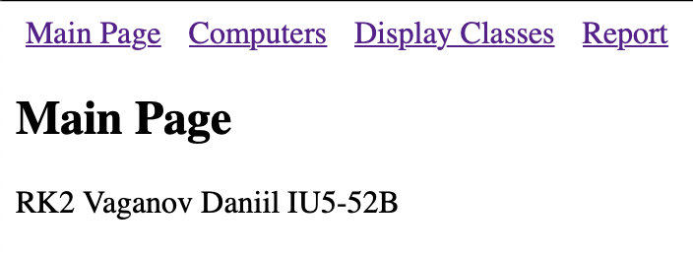

Компьютеры:

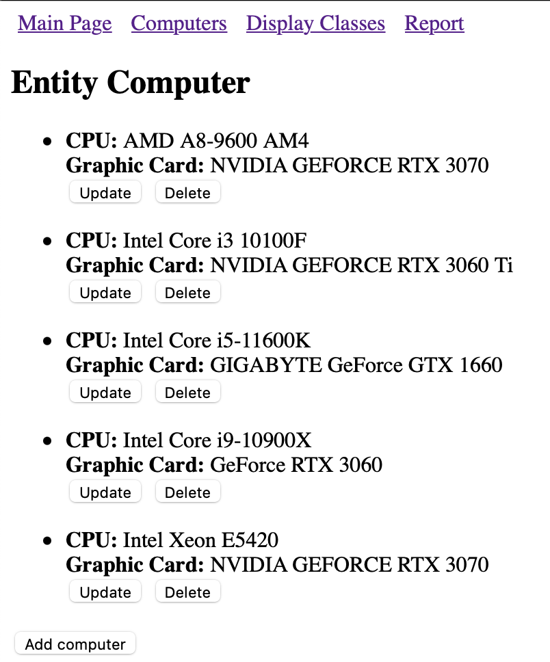 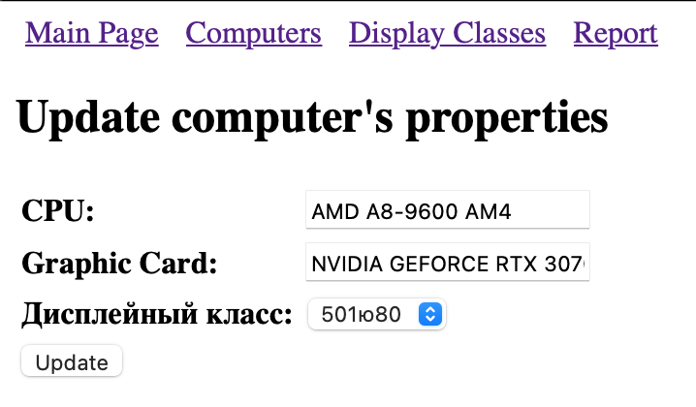

Дисплейные классы:

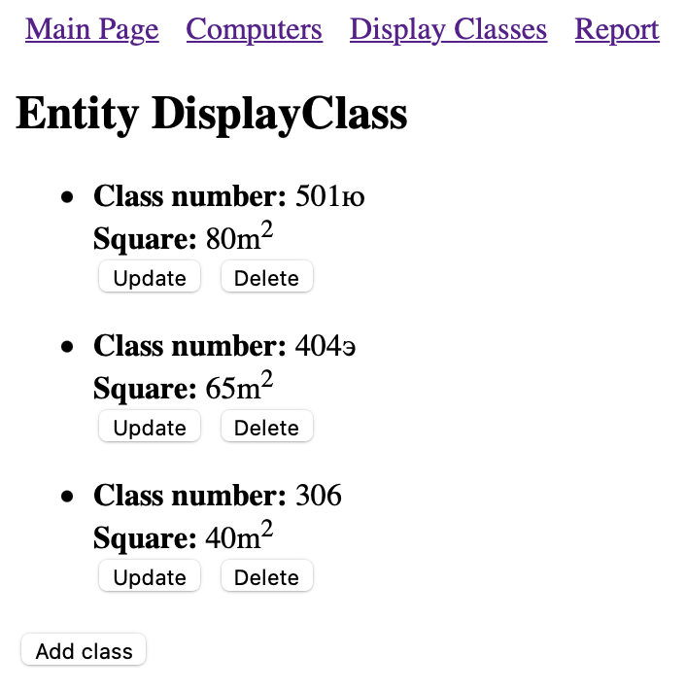 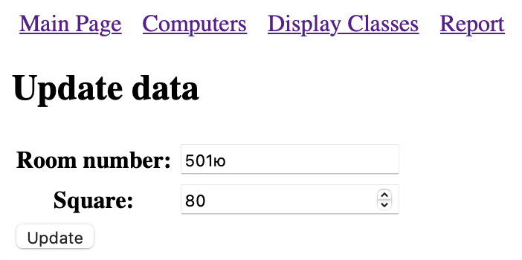

Полная информация о компьютерах:

